2019年5月份全国海上搜救情况

一、全国海上搜救概况
5月份，全国各级海上搜救中心共接到各类遇险报警214次，核实遇险108起，组织、协调搜救行动108次；协调派出搜救船舶532艘次、飞机17架次；搜救遇险船舶89艘，其中75艘船舶获救；搜救遇险人员1410人，其中1378人获救，搜救成功率97.7%。
二、全国海上险情的发生与处置
5月份，全国发生海上险情108起，同比减少17起，环比减少71起。其中重要的险情有两起：5月8日客滚船“渤海玛珠”轮在烟台海域车辆舱失火、5月23日自用船“黔西南自6030”在贵州省黔西南州贞丰县北盘江流域倾覆。
从遇险性质看，本月以碰撞类（17起）、伤病类（17起）、机损类（13起）险情为主，分别占比15.7%、15.7%、12.0%。从遇险区域和死亡失踪人员情况看，沿海海区发生险情85起，死亡失踪17人；江河干流发生险情13起，死亡失踪1人；支流、湖泊、水库发生险情10起，死亡失踪14人。从遇险船舶种类看，运输船舶遇险70艘，渔船遇险13艘，农用船遇险6艘，三类船舶人员搜救成功率分别为99.8%、78.9%、62.5%。
具体情况如下：
（一）数据统计。
表1 组织搜救、协调力量及救助人员统计
 | 组织  搜救  (次) | 协调力量 |  | 遇险人员  （名） |  | 获救人员  （名） |  | 死亡失踪人员  （名） |  | 成功率（%）
 |  | 船艇  (艘） | 飞机  （架） | 中国籍 | 外国籍 | 中国籍 | 外国籍 | 中国籍 | 外国籍
2018年5月 | 125 | 557 | 16 | 843 | 58 | 807 | 57 | 36 | 1 | 95.9
 |  |  |  | 901 |  | 864 |  | 37
2019年4月 | 179 | 1278 | 27 | 1126 | 147 | 1071 | 147 | 55 | 0 | 95.7
 |  |  |  | 1273 |  | 1218 |  | 55
2019年5月 | 108 | 532 | 17 | 1388 | 22 | 1356 | 22 | 32 | 0 | 97.7
 |  |  |  | 1410 |  | 1378 |  | 32
同比（%） | 13.6 | -4.5 | 6.3 | 56.5 |  | 59.5 |  | -13.5 |  | 1.8
环比（%） | 39.7 | -58.4 | -37.0 | 10.8 |  | 13.1 |  | -41.8 |  | 2.0
2018年1-5月  累计 | 701 | 4273 | 163 | 4112 | 487 | 3914 | 444 | 198 | 43 | 94.8
 |  |  |  | 4599 |  | 4358 |  | 241
2019年1-5月  累计 | 717 | 3587 | 148 | 5859 | 486 | 5655 | 474 | 204 | 12 | 96.6
 |  |  |  | 6345 |  | 6129 |  | 216
同比（%） | 2.3 | -16.1 | -9.2 | 38.0 |  | 40.6 |  | -10.4 |  | 1.8

表2 接警及救助船舶统计
 | 遇险报警 |  | 遇险船舶 |  | 获救船舶 |  | 翻沉船舶
 | 真报警  （次） | 误报警  （次） | 中国籍 | 外国籍 | 中国籍 | 外国籍 | 中国籍 | 外国籍
2018年5月 | 125 | 95 | 118 | 3 | 98 | 3 | 20 | 0
 |  |  | 121 |  | 101 |  | 20
2019年4月 | 179 | 167 | 159 | 9 | 125 | 8 | 34 | 1
 |  |  | 168 |  | 133 |  | 35
2019年5月 | 108 | 106 | 88 | 1 | 74 | 1 | 14 | 0
 |  |  | 89 |  | 75 |  | 14
同比（%） | -13.6 | 11.6 | -26.4 |  | -25.7 |  | -30.0
环比（%） | -39.7 | -36.5 | -47.0 |  | -43.6 |  | -60.0
2018年1-5月  累计 | 701 | 628 | 603 | 33 | 491 | 30 | 112 | 3
 |  |  | 636 |  | 521 |  | 115
2019年1-5月  累计 | 717 | 629 | 596 | 31 | 471 | 27 | 125 | 4
 |  |  | 627 |  | 498 |  | 129
同比（%） | 2.3 | 0.2 | -1.4 |  | -4.4 |  | 12.2

表3 协调各单位、部门出动船艇艘次统计
 | 交通运输系统派出力量 |  | 军队  力量 | 社会  力量 | 协调  渔船 | 过往  船舶 | 合计
 | 海事 | 救助
2018年5月 | 179 | 33 | 13 | 143 | 72 | 117 | 557
2019年4月 | 176 | 45 | 21 | 239 | 410 | 387 | 1278
2019年5月 | 119 | 20 | 11 | 129 | 97 | 156 | 532
同比（%） | -33.5 | -39.4 | -15.4 | -9.8 | 34.7 | 33.3 | -4.5
环比（%） | -32.4 | -55.6 | -47.6 | -46.0 | -76.3 | -59.7 | -58.4
2018年1-5月  累计 | 857 | 225 | 98 | 798 | 1012 | 1283 | 4273
2019年1-5月  累计 | 666 | 171 | 82 | 817 | 981 | 870 | 3587
同比（%） | -22.3 | -24.0 | -16.3 | 2.4 | -3.1 | -32.2 | -16.1

表4 遇险等级、性质统计
 | 遇险等级 |  |  |  | 遇险性质
 | 特大 | 重大 | 较大 | 一般 | 碰撞 | 搁浅 | 火灾 | 风灾 | 其他
2018年5月 | 0 | 0 | 19 | 106 | 23 | 24 | 8 | 0 | 70
2019年4月 | 0 | 5 | 16 | 158 | 37 | 22 | 7 | 4 | 109
2019年5月 | 0 | 2 | 11 | 95 | 17 | 12 | 8 | 2 | 69
同比（%） | — | — | -42.1 | -10.4 | -26.1 | -50.0 | 0.0 | — | -1.4
环比（%） | — | -60.0 | -31.3 | -39.9 | -54.1 | -45.5 | 14.3 | -50.0 | -36.7
2018年1-5月  累计 | 1 | 6 | 108 | 586 | 152 | 85 | 37 | 7 | 420
2019年1-5月  累计 | 1 | 15 | 81 | 620 | 139 | 84 | 38 | 6 | 450
同比（%） | 0.0 | 150.0 | -25.0 | 5.8 | -8.6 | -1.2 | 2.7 | -14.3 | 7.1

表5 遇险水域分布及死亡失踪人数统计
 | 海上情况 |  | 江河干流情况 |  | 支流、水库、湖泊情况
 | 遇险次数 | 死亡失踪人数 | 遇险次数 | 死亡失踪人数 | 遇险次数 | 死亡失踪人数
2018年5月 | 103 | 29 | 15 | 7 | 7 | 1
2019年4月 | 141 | 45 | 25 | 10 | 13 | 0
2019年5月 | 85 | 17 | 13 | 1 | 10 | 14
同比（%） | -17.5 | -41.4 | -13.3 | -85.7 | 42.9 | 1300.0
环比（%） | -39.7 | -62.2 | -48.0 | -90.0 | -23.1 | —
2018年1-5月  累计 | 569 | 205 | 92 | 32 | 40 | 4
2019年1-5月  累计 | 575 | 179 | 95 | 19 | 47 | 18
同比（%） | 1.1 | -12.7 | 3.3 | -40.6 | 17.5 | 350.0

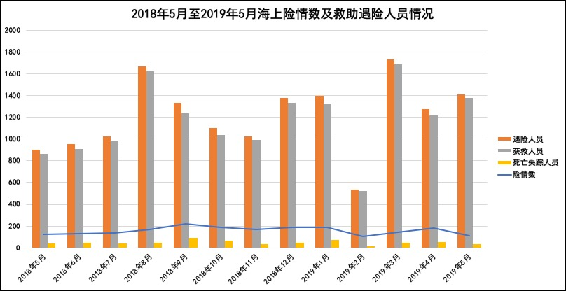
图1 海上险情数及救助遇险人员情况
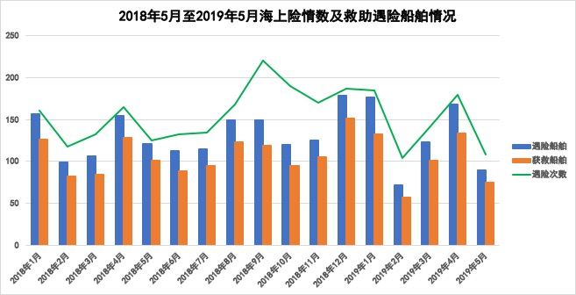
图2 海上险情数及救助遇险船舶情况
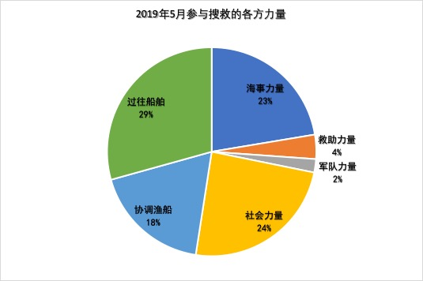
图3 本月参与搜救的各方力量占比
（二）各海区险情分布。

图4 渤海海区险情分布
图5 黄海海区险情分布
图6 东海海区险情分布
图7 南海海区险情分布

三、全国海上搜救典型案例选编
（一）在山东烟台海域救助客滚船“渤海玛珠”轮。
5月9日0时40分许，客滚船“渤海玛珠”轮（船上乘客525人、船员85人、汽车120辆）自烟台开往大连途中，行驶到距烟台芝罘岛东北约20海里处时第三层车辆舱所载甩挂车起火，后经处置明火被扑灭，对车辆舱采取二氧化碳封舱措施，船舶随即返航。接报后，交通运输部高度重视，指导山东省海上搜救中心组织海事、港口、船公司等单位开展救助，协调消防、医疗部门前往码头待命。经各方力量全力、科学处置，3时20分许，船上乘客全部安全疏散上岸并得到妥善安置，无人员伤亡。17时30分，除事故车辆外，其余车辆全部安全撤出。
（二）在贵州北盘江流域搜救自用船“黔西南自6030”29名乘客。
5月23日18时30分许，自用船“黔西南自6030”航经贵州省黔西南州贞丰县鲁容乡板绕村北盘江河段时倾覆，船上29人落水遇险。接报后，交通运输部高度重视，指导贵州省交通运输厅、地方海事局在当地党委政府领导下全力组织开展搜救工作，通过船艇和无人机水面搜寻、水底拉网、沿岸搜寻等方式开展搜寻，共投入海事巡航船艇8艘次、社会船舶14艘次，潜水员120人次。经各方力量全力搜救，16人获救，13人死亡。

四、6月份海上交通安全出行建议
综合气象、海洋部门提供的情况，6月份影响我国沿海地区的主要灾害性天气系统为温带气旋、西南季风和台风，而且将逐步进入台风活跃季节，可能有1个台风进入或靠近我国南部沿海。另外，北部和东部海区的海雾仍较为频发。港口航运、渔业养殖、海上生产作业及沿海地区居民应注意防范上述天气，提前做好灾害防御准备。

